Дневная форма обучения на базе среднего образования:
Вступительные испытания:
- русский (белорусский) язык;
- биология;
- физическая культура (экзамен в университете)
Общий конкурс проводится по группе специальностей: «Физическая культура (по направлениям)», «Оздоровительная и адаптивная физическая культура (по направлениям)», «Физическая реабилитация и эрготерапия (по направлениям)».
Срок обучения 4 года.
Заочная форма обучения на базе средне-специального медицинского образования:
Вступительные испытания:
- основы медицинских знаний (экзамен в университете);
- физическая культура (экзамен в университете)
Срок обучения 3,5 года.
Студенты могут получить во время обучения переподготовку по специальности «Тренерская работа (по виду спорта)» (легкая атлетика, плавание, спортивные единоборства, спортивная гимнастика, баскетбол, хоккей)
Срок обучения 10 и 20 месяцев. После окончания присваивается квалификация тренер по виду спорта.

Контактная информация:
Адрес: г. Пинск, ул. Кирова, 24,
учебный корпус №1, каб. 104
тел.: +375 (165) 31-21-36 – приемная комиссия
+375 (165) 31-08-15 –деканат факультета
+375 (165) 31-08-12 – кафедра оздоровительной и адаптивной физической культуры

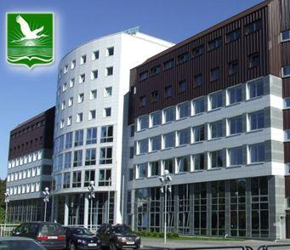

Факультет организации здорового образа жизни расположен по адресу:
г. Пинск, ул. Пушкина, 4
учебный корпус №3
Проезд автобусами 2,12,13,32 до остановки
«Концертный зал»;
4,10 до остановки «ПолесГУ».

Дополнительную информацию по вопросам, связанным с поступлением на специальности: «Физическая реабилитация и эрготерапия (по направлениям)» в Полесский государственный университет, можно получить по адресу:
e-mail: pk@polessu.by
web-site: www.polessu.by

УЧРЕЖДЕНИЕ ОБРАЗОВАНИЯ
«ПОЛЕССКИЙ ГОСУДАРСТВЕННЫЙ
УНИВЕРСИТЕТ»

ФАКУЛЬТЕТ ОРГАНИЗАЦИИ
ЗДОРОВОГО ОБРАЗА ЖИЗНИ
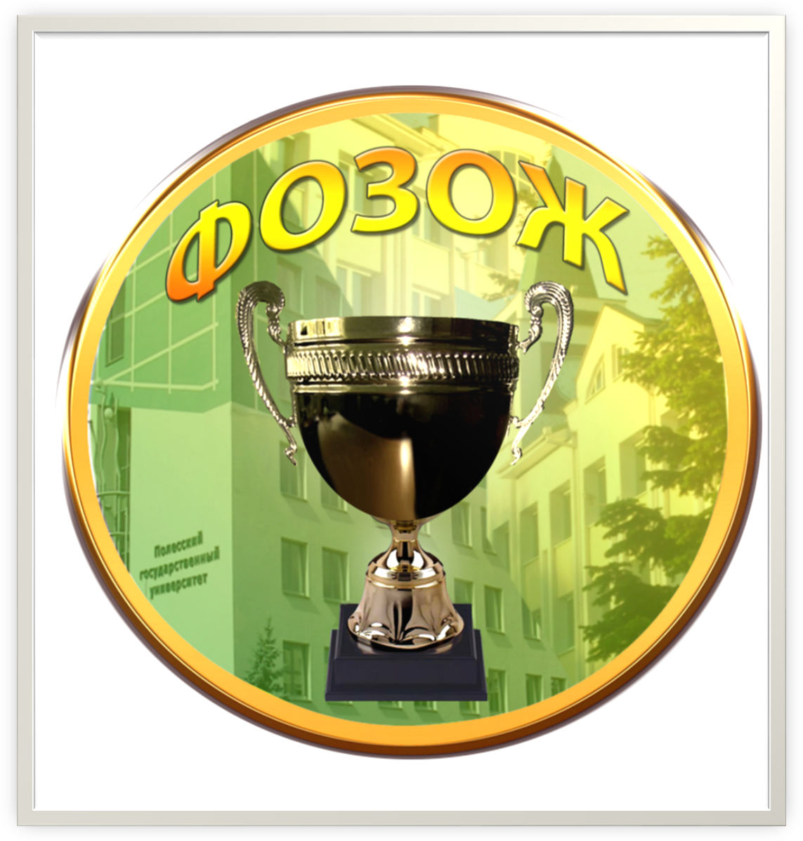

Информационный буклет
для абитуриентов

Специальность:
«Физическая реабилитация и эрготерапия (по направлениям)»

2019

Выпускающая кафедра:
кафедра оздоровительной и адаптивной физической культуры
Направления специальности:

1-88 01 03-01 «Физическая реабилитация и эрготерапия (физическая реабилитация)»
квалификация – инструктор-методист по физической реабилитации, преподаватель физической культуры
сфера профессиональной деятельности – анализ функционального и физического состояния человека с отклонениями здоровья, методическая разработка и проведение занятий с применением средств и методов реабилитации, организация и проведение учебного процесса по физической культуре, а также спортивной и спортивно-массовой работы в учреждениях образования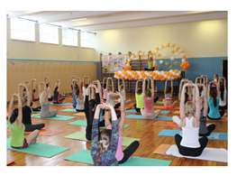

1-88 01 03-02 «Физическая реабилитация и эрготерапия (эрготерапия)»
квалификация – инструктор-методист по эрготерапии, преподаватель физической культуры
сфера профессиональной деятельности – анализ функционального и физического состояния человека с отклонениями здоровья, методическая разработка и проведение занятий с целью максимально возможного восстановления способностей человека к независимой жизни, организация и проведение учебного процесса по физической культуре, а также спортивной и спортивно-массовой работы в учреждениях образования
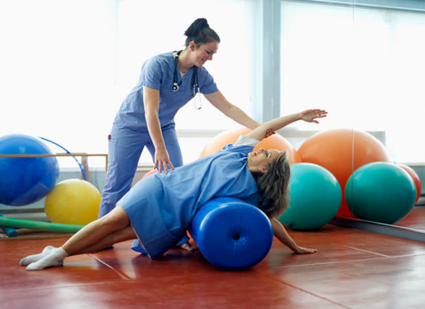

В распоряжении студентов современные учебные аудитории и лаборатории, библиотека, спортивный комплекс ПолесГУ (бассейн 50 м, ледовая арена, стадион, спортзал), столовые.
Материально-техническая и учебно-материальная базы позволяют на надлежащем уровне осуществлять профильную подготовку специалистов.
Студенты участвуют в республиканских и международных соревнованиях.
Активно ведется научная деятельность. Возможно продолжение обучения в магистратуре и аспирантуре, в том числе за рубежом.
Для оздоровления студентов в структуре учебно-медицинского центра работает студенческий санаторий-профилакторий, оснащенный современным оборудованием

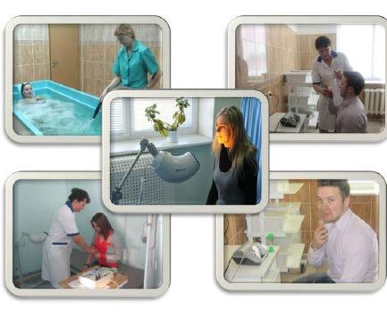
Все иногородние студенты обеспечиваются местами в новых, благоустроенных общежитиях на весь срок обучения.

НАШИ ВЫПУСКНИКИ РАБОТАЮТ:

• в оздоровительных центрах, фитнес-центрах;
• в санаториях, домах отдыха, профилакториях;
• в школах;
• в учреждениях дополнительного образования

